Prova per la verifica diagnostica e prognostica ex ante
Esperto esterno Prof. Roberto Capone | Modalità: prova semistrutturata con items a risposta multipla
Durata della prova: 100 minuti | Ad ogni risposta esatta saranno attribuiti punti 3 per ogni item a risposta multipla.
La votazione finale è data dalla seguente relazione

$$V=V_{m}+\frac{P_{o}-P_{m}}{P_{M}-P_{m}}∙R$$

Nome: ________________________ Cognome: ______________________________ Classe _______ Data: ________

1. In quale delle seguenti espressioni letterali si può trasformare l'espressione
  18x¹²   18x
  6x²+6x⁴+6x⁶   6x+6x²+6x³

2. Di una scolaresca composta da 120 alunni il 70% partecipa alla gita scolastica. Quanti sono gli alunni che NON vanno in gita?
  84   48   36   28

3. In base alla figura quale numero è quello che meglio corrisponde al punto P?
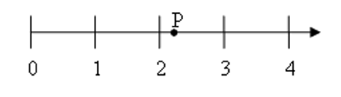
  1,25   2,25   3,15   0,25

4. Fabio ha portato a scuola il 95% della sua collezione di figurine, ha lasciato a casa 15 figurine.
Detto x il numero di figurine di cui si compone la collezione di Fabio, quale proporzione risolve il problema di determinare questo numero?
  5:100=15:x   95:100=15:x
  95:100=x:15   5:100=x:15

5. Quale fra le seguenti frazioni è la più piccola?
  1/2   1/3   1/5   2/3

6. Un numero m aumentato di 10 e moltiplicato per 3 dà 121. Quale delle seguenti equazioni rappresenta questa relazione?
  3(m+10)=121   m+10x3=121
  3m+10=121   3m+10=121

7. Il doppio di un numero aumentato di 1 è 7. Qual è il numero?
  2   3   5   6

8. Antonella ha 7 anni, sua sorella Bianca ha 5,5 anni. Qual è l'età dell'altra sorella Carla, se la l'età media delle tre sorelle è 7 anni?
  6,5   7,5   8,5   9,5

9. Quale delle seguenti espressioni ha lo stesso risultato di 3x(4+2)-1
  12+2-1   12+6-3
  3x4+3x2-1   (3-1)(4+2)

10. Relativamente al seguente diagramma, cosa si può affermare?
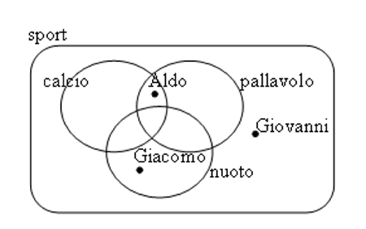
  Aldo pratica meno sport di Giacomo e Giovanni non fa nessuno sport
  Aldo, Giovanni e Giacomo giocano nella stessa squadra
  Aldo e Giacomo giocano a calcio, Giovanni no
  Aldo pratica più sport di Giacomo

11. Quale delle seguenti espressioni letterali esprime il perimetro della seguente figura?
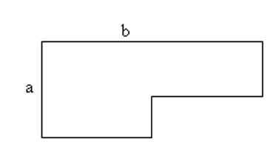

  a+b   2a+2b
  a+b+(a-b)+(b-a)   non si può determinare
12. Il seguente diagramma riproduce gli utili per anno di un'azienda. Cosa si può dedurre?
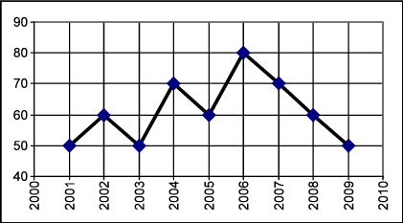
  Nel 2006 ha guadagnato di meno che negli anni successivi
  Nel 2006 ha guadagnato molto
  Nel 2006 ha guadagnato di più degli anni precedenti e di più degli anni successivi
  Nell'ultimo anno non ci sono stati utili

13. Una stanza ha il perimetro rettangolare con una dimensione doppia dell'altra. Sapendo che il lato più lungo misura 5m, la sua area è
  25 m²   125 m²   25 m²   12,5 m²

14. Quali sono le coordinate del punto A' simmetrico di A(1,3) rispetto alla retta disegnata?
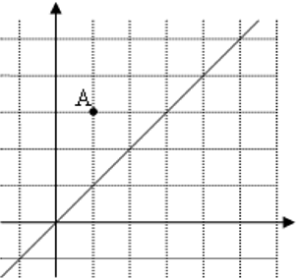
  A'(-1,3)   A'(3,-1)   A'(3,1)   A'(5,3)

15. Rappresentando la retta nel piano cartesiano si ottiene una retta
  parallela all'asse x   parallela all'asse y
  passante per l'origine   bisettrice del 1° e 2° quadrante

16. Quel dei seguenti segmenti può essere altezza del parallelogrammo ABCD?
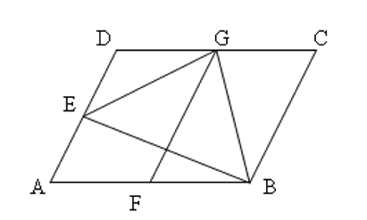
  BE   EG   GB   GF

17. Un cono ha il diametro di base di 12cm e l'altezza di 6 cm. Il volume del cono è
  24cm³      72cm³   

18. Quale delle seguenti equazioni può rappresentare la relazione tra i valori in tabella?
x|y
1|1
2|3
3|5

  y=x+1   y=2x-1   y=x-5   y=5x

19. Quanto misura l'area della parte colorata in grigio della figura?
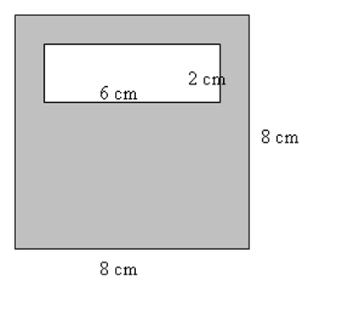
  14 cm²   52 cm²   76 cm²   96 cm²

20. Sapendo che O è il centro della circonferenza, quanto misura l'angolo in A?
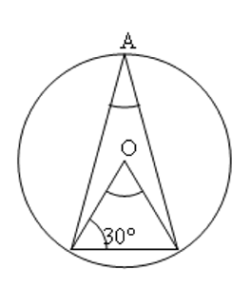
  30°   45°   60°   20°

21. Un rullo cilindrico con raggio di base 10cm e lunghezza 120cm viene utilizzato per compattare la ghiaia di una stradina di campagna. Dopo 10 giri del rullo, sempre nella stessa direzione e senza tornare indietro, quanta superficie della stradina è stata schiacciata.
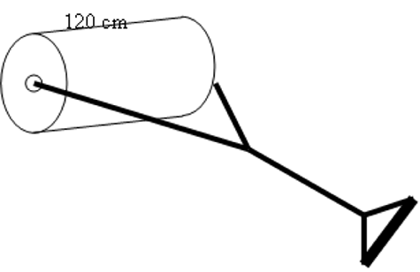
  7,5m² circa   6,28 m² circa   15 m² circa   12 m² circa

22. Intorno a quale punto occorre ruotare il rombo ABCD affinché si sovrapponga all'altro rombo della figura?
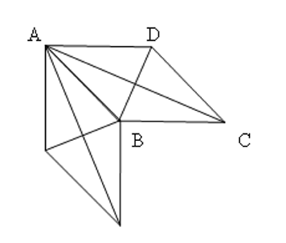
  A   B   C   D

23. Da una rilevazione sul numero di film che un gruppo di ragazzi ha visto al cinema nell'ultimo mese sono stati ottenuti i seguenti dati.

numero di | numero di
persone | film visti
10 | 0
8 | 1
5 | 2
2 | 3
1 | più di 3

Quanti sono i ragazzi che hanno visto meno di 2 film nell'ultimo mese?
  16   24   18   29

24. In base alla rilevazione precedente, qual è la probabilità che incontrando uno dei ragazzi intervistati esso abbia visto più di due film nell'ultimo mese?
  8%   9% circa   12%   15% circa

